**Projekat: Sajt za prodaju i ocenjivanje igara**

Predstavlja sistem za registrovanje korisnika, davanje i brisanje ocene video igrama, prikaz nagrada, osnovnih informacija i omota igre, kao i kupovinu istih.

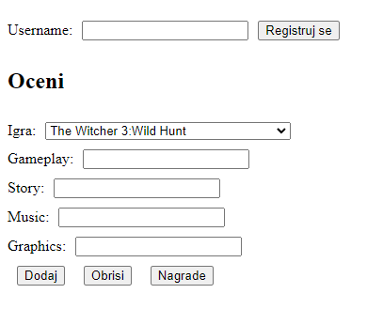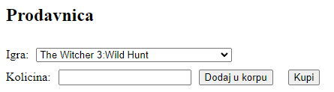

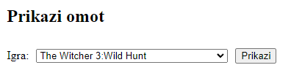

Forma **‘Oceni‘** predstavlja formu za davanje i brisanje ocene kao i prikaz informacija i nagrada za odabranu igru.

Dodavanje ocene upisuje novu ocenu u bazu podataka. Prilikom davanja ocene korisnik mora uneti korisničko ime u polje *‘Username’*. Ukoliko to ne učini ili u bazi ne postoji korisnik sa unetim korisničkim imenom, korisnik će morati da se registruje klikom na dugme *‘Registruj se’*.

Korisnik selektuje jednu od igara iz padajućeg menija i unosi ocene za svaku od 4 kategorija: Gameplay, Story, Music, Graphics (ocene se unose u rasponu od 1-5). Klikom na dugme *‘Dodaj‘* dodaje se ocena u bazu podataka i prikazuju se informacije o samoj igri iz baze podataka (Naziv, Žanr, Godina Izlaska, Developer, Publisher i ukupna prosečna ocena dobijena aritmetičkom sredinom svih ocena svih korisnika za datu igru).

Ukoliko korisnik želi da obriše prethodno datu ocenu za neku igru, to može učiniti klikom na dugme *‘Obrisi‘* ukoliko je prethodno uneo korisničko ime i odabrao pravu igru.

Pored davanja i brisanja ocene za odabranu igru, klikom na dugme *‘Nagrade‘* prikazuje se lista nagrada za selektovanu igru iz baze podataka (Naziv Organizacije i Kategorija).

**‘Prodavnica‘** predstavlja formu za prikaz računa prilikom kupovine igre i samu kupovinu igre.

Korisnik bira jednu od igara iz padajućeg menija i unosi broj kopija igre koju želi da pazari u polje *‘Kolicina‘*. Klikom na dugme *‘Dodaj u korpu‘* prikazuje se korpa sa obračunatim računom za odabranu igru (Naziv igre, Cena jedne kopije, Količina i Iznos računa).

Klikom na dugme *‘Kupi‘* dodaje se broj kopija koje je kupio korisnik ukupnom broju prodatih kopija za datu igru u bazi podataka i korisniku se prikazuje poruka o uspešno obavljenoj kupovini.

Forma **‘Prikazi omot‘** predstavlja formu za prikaz naslovne strane tj. omota igre.

Korisnik bira igru iz padajućeg menija i klikom na dugme *‘Prikazi‘* korisniku se prikazuje omot odabrane igre.

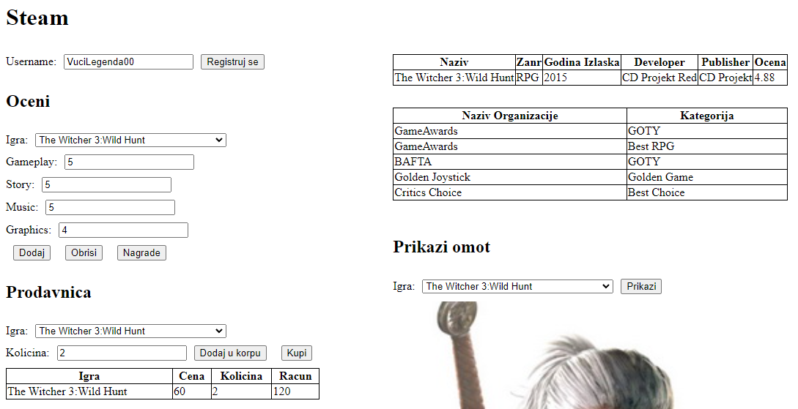

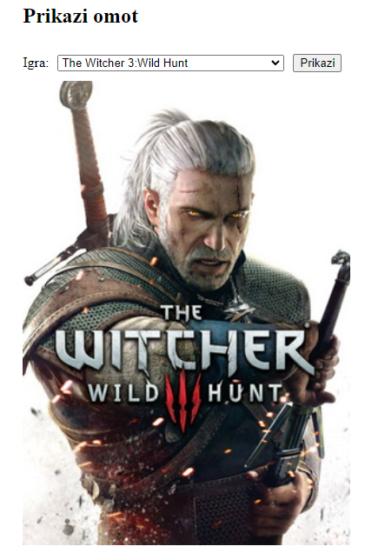

Todor Ristić 17915